**ANÁLISIS DE NACIMIENTOS EN MENDOZA 2020**

1. RESUMEN DE DATOS:
   * Número de departamentos analizados: 18
   * Rango de población: 10,831.0 a 332,468.0 habitantes
   * Rango de nacimientos: 162.0 a 3,619.0 nacimientos
2. INTERPRETACIÓN:
   * Existe una fuerte correlación positiva entre la población total y el número de nacimientos.
   * El 97.88% de la variación en nacimientos puede explicarse por la población total.
   * Por cada 1,000 habitantes adicionales, se esperan aproximadamente 11.1 nacimientos más.
3. APLICACIONES PRÁCTICAS:
   * Planificación de servicios de salud materno-infantil
   * Proyección de necesidades educativas futuras
   * Distribución eficiente de recursos públicos
   * Desarrollo de políticas demográficas

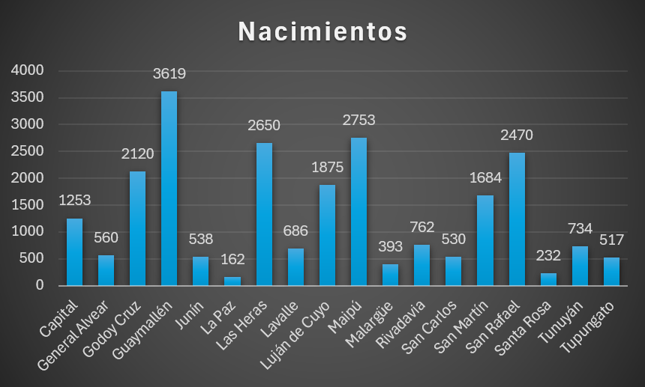

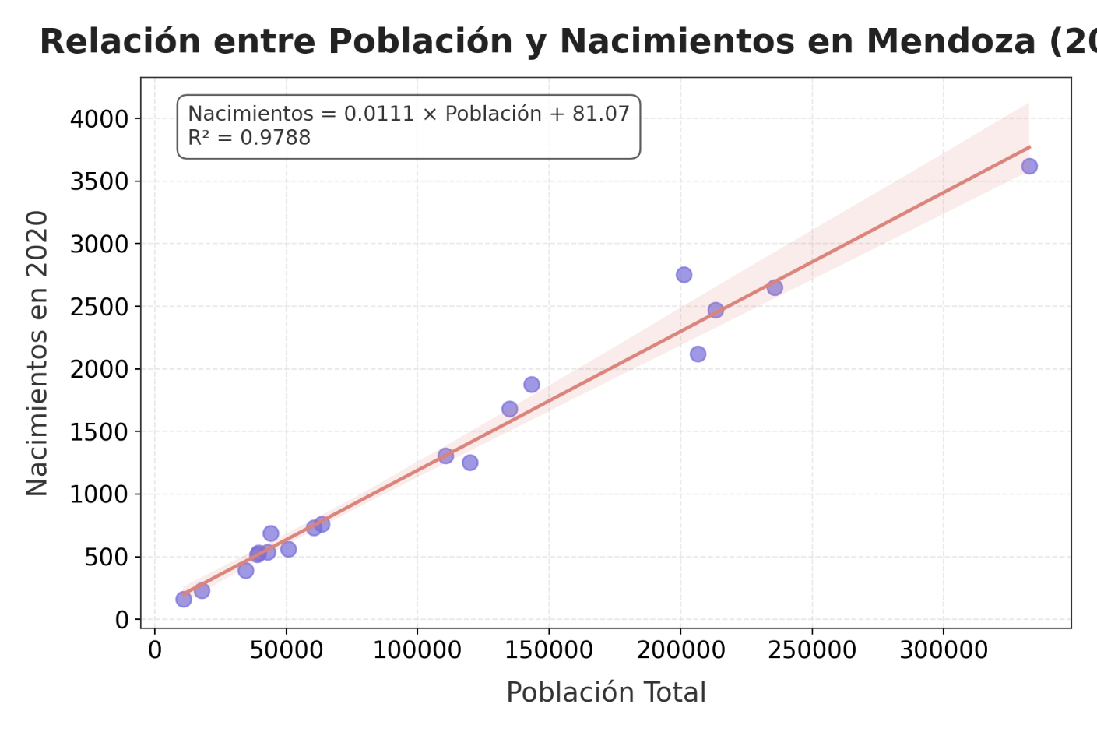

**¿Qué muestra el gráfico?**

* **Eje X (horizontal)**: Población total en cada departamento.
* **Eje Y (vertical)**: Cantidad de nacimientos en 2020 en ese mismo departamento.
* Cada **punto azul** representa un departamento.
* La **línea roja** es una línea de tendencia, que intenta ajustar los puntos lo mejor posible con una **recta**.
* La **sombra roja** alrededor de la línea es el **intervalo de confianza**, que muestra el "margen de error" de la predicción.

**¿Y el R² = 0.9788?**

* Eso es el **coeficiente de determinación**.
* Es un valor entre **0 y 1** que indica qué tan bien la recta **explica** los datos.
  + Si fuera **1**, significaría que la recta predice perfectamente todos los puntos.
  + Si fuera **0**, no tendría relación.
* En este caso, **R² = 0.9788**, lo que significa que el **97.88% de la variación** en los nacimientos puede explicarse por la población total.

CONCLUSIONES:

* + Los datos confirman la relación directa entre tamaño poblacional y nacimientos
  + La alta correlación permite hacer predicciones confiables sobre nacimientos esperados
  + Este modelo puede servir como base para estudios demográficos más complejos
  + Se recomienda complementar con análisis de factores socioeconómicos y culturales